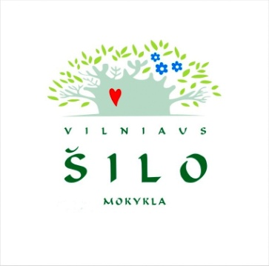


Vilniaus miesto savivaldybės 2021 metų programa
Savivaldybei pavaldžių įstaigų aplinkosauginis švietimas

Programa patvirtinta Vilniaus miesto savivaldybės administracijos direktoriaus
2021 m. birželio mėn. 2 d. įsakymu Nr. 30-1487/21

Projektas „Mokomės gamtoje“
Vykdytojas Vilniaus Šilo mokykla

Mokymai, ugdomoji veikla

2021-10-22. Gamtos šventė su projekto ir socialiniais partneriais. 160 dalyvių.

2021-11-22. Muzikinis festivalis ,,Ekologiniai liaudies žaidimai“. Pasitelkiant Lietuvių liaudies kūrybą, ugdyti vaikų ekologinę savimonę, skatinti vaikus pažinti gamtą per muziką, bendrauti vaizdų, garsų, judesio kalba, patirti džiaugsmą, sėkmės jausmą. Uždaviniai: ugdyti vaikų gamtos grožio pajautimą, ekologinę savimonę per muzikinius gebėjimus; skatinti ugdytinius ir pedagogus įsitraukti į ekologinės savimonės ugdymą per meninę-kūrybinę veiklą, pasidalinti gerąja patirtimi; stiprinti bendradarbiavimą tarp miesto bendrojo ugdymo mokyklų ir specialiųjų ugdymo institucijų; suteikti galimybę ugdytiniams pasirodyti viešoje erdvėje, atskleidžiant savo meninius gebėjimus muzikos, šokio, dainos, srityse.

Konferencijos

2021-11-26. Apibendrinamoji nuotolinė projekto konferencija ,,Mokomės gamtoje“. Konferencijoje pasisakė Vilniaus Šilo mokyklos direktorė Egidija Urbanavičienė, Vilniaus miesto savivaldybės administracijos Miesto tvarkymo ir aplinkos apsaugos skyriaus Aplinkos apsaugos ir želdinių tvarkymo poskyrio ekologė doc. dr. Ona Motiejūnaitė. Pranešimai: ,,Mokomės gamtoje-2021“, Asta Stulgaitienė, Vilniaus Šilo mokykla; ,Mokymasis už klasės ribų“, ,,Edukacinių erdvių kūrimas ir praktinis pritaikymas“, Jolanta Jaraminienė, Vilniaus Šilo mokykla; Asta Sinkevičienė, Irma Ogylbienė, Vilniaus Verkių mokykla-daugiafunkcinis centras; ,,Mokomės gamtoje ir iš gamtos“, Gitana Surdokienė, Alytaus „Vilties” mokykla-darželis; ,,Pažinimo poreikis ir gamta“, Olga Mazniova, Visagino lopšelis-darželis „Auksinis gaidelis“ Vaikystės pedagogikos centras; ,,Mažais žingsneliais gamtos link“, Jolanta Aleknavičiūtė, Panevėžio lopšelis-darželis ,,Pušynėlis“; ,,Tiltelis į sveikatos šalį“, Natalija Peganova, Vilniaus Salininkų lopšelis-darželis; ,,Steam pritaikomumas gamtamokslinėje veikloje“, Alina Mikalajūnienė. Vyko diskusija. Projektas „Mokomės gamtoje“. Vykdytojas Vilniaus Šilo mokykla.

Ekskursijos, išvykos

2021 m. rugsėjis-spalis. 5 išvykos, 160 mokinių. Edukacinės išvykos praktiškai pažinti Lietuvos gamtą, fiksuoti jos grožį fotografijose ir mokytis saugiai elgtis gamtoje. Parengtos vizualizuotos saugaus elgesio taisyklės gamtoje. Keliauta po Vilniaus (Valakupių, senamiesčio) apylinkes ir stebėtas miesto kraštovaizdis, gamtos objektai. Kelionė į Dubingių žirgyną, vaikai su pedagogais aplankė Japonišką sodą, pasigrožėjo mini zoologijos sodo gyventojais, stebėjo gyvūnus, klausėsi jų skleidžiamų garsų, stebėjo šėrimą, išvykos metu nužingsniavo 4 km 600 ir truputį pavargę, bet kupini gerų įspūdžių grįžo į mokyklą. Keliaudami Šilėnų pažintiniu taku (spalio 11 d.) vaikai gilino žinias apie gamtos objektus, ugdėsi draugiško gamtai elgesio įgūdžius. Vaikų pasisakymas: „Palikę savo mokyklinį autobusą toliau iškeliavome pėsčiomis. Šiandien buvo mažų atradimų ir stebuklų kupina diena. Žygio metu nuėjome 6 kilometrus. Įveikėme ir stačias įkalnes, ir siaurus miško takelius, sužinojome kodėl paprastas miško keliukas grįstas akmenimis. Dar kartą įsitikinome, kaip svarbu, kai draugas laiku ištiesia pagalbos ranką...“.

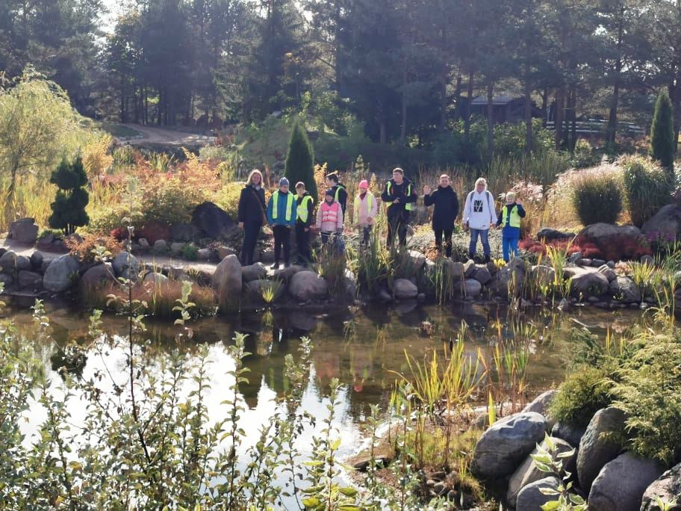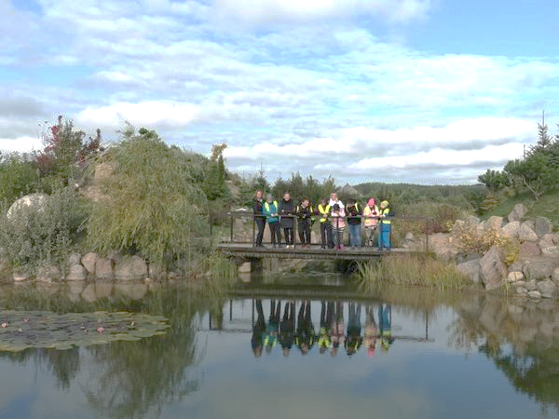
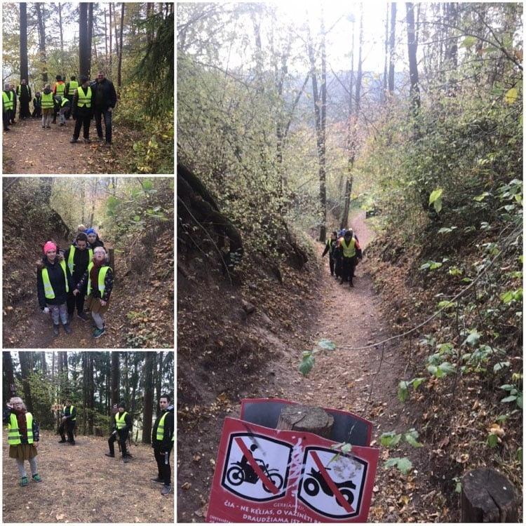

Konkursai

2021-09-30. Aplinkosauginis konkursas Vilniaus miesto mokiniams ,,Ką žinau apie gamtą”. 3 komandos. Konkursui klausimai buvo parengti pagal gamtos pažinimo temas: paukščiai, gyvūnai, augalai, rūšiavimas, ekologija ir kt. Parengtos praktinės užduotys. Vaikai turėjo puikią galimybę pasitikrinti bei įtvirtinti jau turimas žinias apie gamtą bei įgyti naujų. Konkursas – labai patraukli mokiniams ugdymosi forma, kai sužadinamas vaikų noras ne tik domėtis gamta, bet ir įgyti apie ją naujų žinių, tokiu būdu ugdoma vaikų ekologinė savimonė ir elgesio gamtoje kultūra. Konkurso dalyviai buvo apdovanoti diplomais ir prizais. Vaikai įtvirtino savo turimas gamtos mokslų, aplinkosaugos žinias.

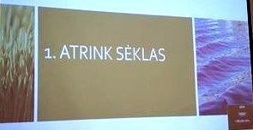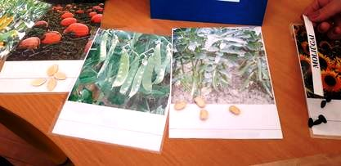

2021 m. rugsėjis. Mokinių kraštovaizdžio fotografijų konkursas virtualioje erdvėje „Mano Vilnius žalias“. 100 dalyvių.

Parodos

2021 m. rugsėjis. Mokinių kraštovaizdžio fotografijų paroda virtualioje erdvėje „Mano Vilnius žalias“. Mokiniai keliavo po Vilnių, stebėjo jo kraštovaizdį ir jiems labiausiai patikusius vaizdus užfiksavo nuotraukose, kūrybiniuose darbeliuose.

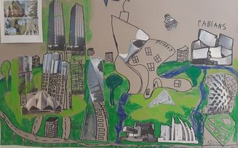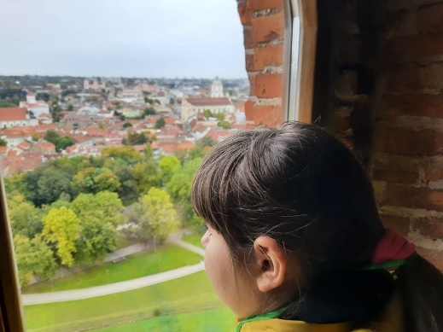
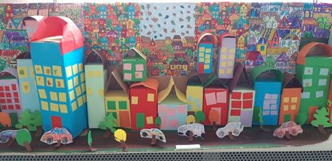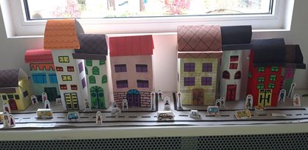

2021-10-22. Rudens gėrybių paroda.

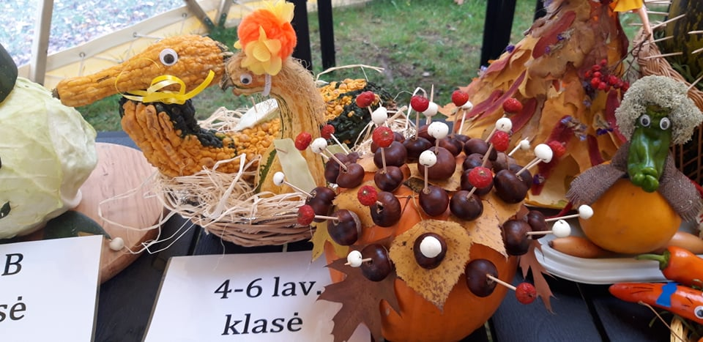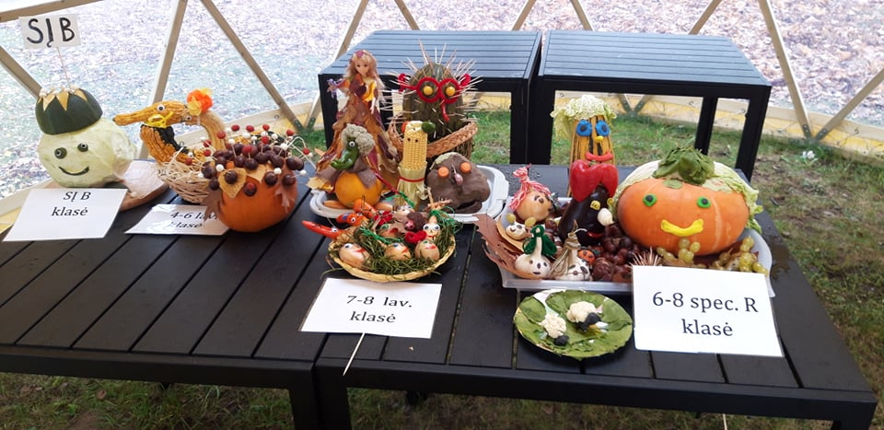

2021 m. lapkritis. Mokinių darbų paroda virtualioje erdvėje ,,Daiktų antrasis gyvenimas“. 100 dalyvių.

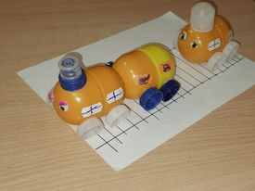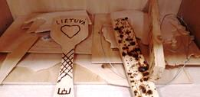

Žaliosios edukacinės erdvės

2021 m. rugsėjis-spalis. Medžių pažintinio tako įrengimas Lakštingalų gatvėje. 160 mokinių. Valstybinių miškų urėdijos Alytaus regioninio padalinio Medelynas darbuotojai konsultavo sodinant medelius ir padovanojo medelių apsaugas nuo graužikų. Lakštingalų gatvėje yra keturios ugdymo įstaigos: Vilniaus Šilo mokykla, Lakštingalų namai, lopšelis-darželis ,,Lakštingala“ ir socialinės globos vaikų namai ,,Gilė“. Gatvės žalioji zona šalia miško papildyta Lietuvoje augančiais pagrindiniais medžiais. Tikslas: mokinių supažindinimas su Lietuviškų medžių įvairove. Įrengtu medžių pažintiniu taku gali naudotis visi Lakštingalų gatvėje esančių ugdymo įstaigų ugdytiniai, Valakampių bendruomenė. Parengta metodinė-mokomoji medžiaga skatins visą šios gatvės bendruomenę domėtis gamta, augalais augančiais artimiausioje aplinkoje, juos pažinti, saugoti ir puoselėti visą aplinką.
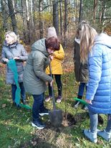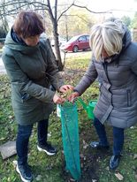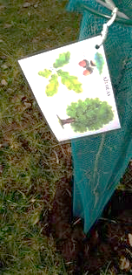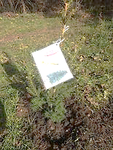

2021 m. rugsėjis. Įrengta ir nuolat puoselėjama rugiagėlių pievelė saugant žaliąją veją ir pažintiniais tikslais. Lakštingalų gatvė. 160 mokinių. http://vilniaussilomokykla.lt/demesio-rugiageliu-pieva/.

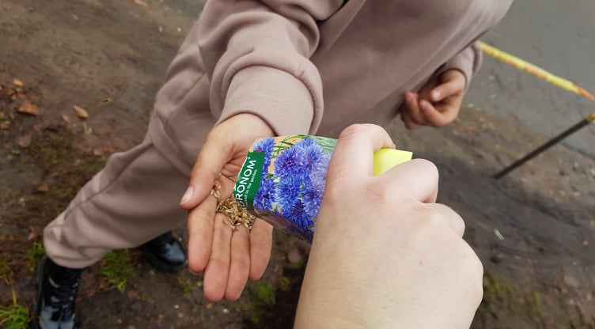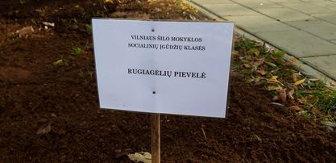

2021 m. rugsėjis-spalis. Įrengta edukacinė erdvė ,,Gamtininkų laboratorija“. 160 mokinių.

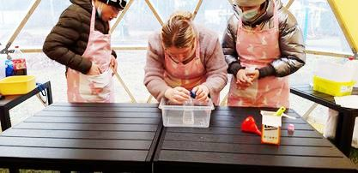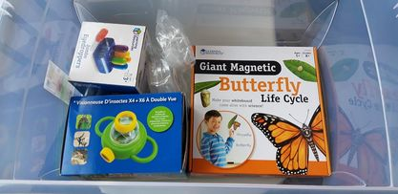

Akcijos, talkos

2021 m. rugsėjis-lapkritis. Mokyklos bendruomenės tęstinė akcija ,,Plastiką keičiu į kartotinius gaminius“. 160 mokinių, 160 tėvų, 111 darbuotojų. Projektas „Mokomės gamtoje“. Vykdytojas Vilniaus Šilo mokykla.
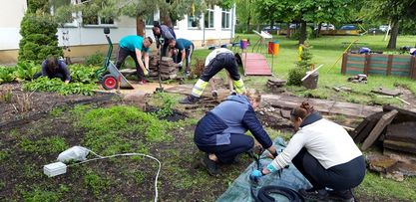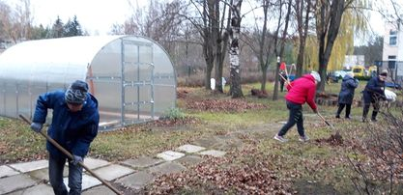

2021 m. rugsėjis-lapkritis. Mokyklos bendruomenės talkos edukacinių erdvių ir aplinkos kūrimui, tvarkymui. 30 darbuotojų, 20 tėvų, 140 mokinių.

2021 m. rugsėjis-lapkritis. Mikrorajono bendruomenės talkos Antakalnio rajono aplinkos tvarkymui. Antakalnio bendruomenės nariai, 10 darbuotojų, 18 mokinių (social. Įg.ugd. kl.). Vilniaus Šilo mokyklos SĮ A ir 9-10 A klasių mokiniai kartu su savo mokytojais įgyvendindami visuomenės aplinkosauginio švietimo projektą ,,Mokomės gamtoje“ tęsia kasmetinę tradiciją ir prieš Vėlines lankosi Antakalnio kapinėse. Vaikai ne tik tvarko, grėbia ir renka lapus, bet ir uždega žvakutes ant nelankomų kapų.

Mokomosios, metodinės medžiagos rengimas

2021 m. rugsėjis-spalis Parengta metodinė priemonė „Lietuvos medžiai“ edukacijų vedimui įkurtame medžių pažintiniame take. Projektas „Mokomės gamtoje“. Vykdytojas Vilniaus Šilo mokykla.

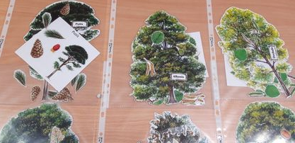

2021 m. rugsėjis-spalis. Parengta metodinė-mokomoji medžiaga „Eksperimentai“ edukacinėms veikloms edukacinėje erdvėje ,,Gamtininkų laboratorija“. Projektas „Mokomės gamtoje“. Vykdytojas Vilniaus Šilo mokykla.

Publikacija Asta Stulgaitienė, Gamtą pažįstame ir iškylose. „Žaliasis pasaulis“. Nr.41 (2021-11-25). Projektas „Mokomės gamtoje“. Vykdytojas Vilniaus Šilo mokykla.

Įgyvendinamo projekto metu buvo sukurtas bendrystės pojūtis, susitelkimas puoselėjant gamtą, aplinką ir kuriant edukacines erdves, pritaikant jas specialiųjų ugdymosi poreikių turintiems mokiniams. Įgiję ekologinės savimonės bei gamtamokslinių kompetencijų, visa mokyklos bendruomenė prisidėjo prie Vilniaus miesto aplinkos gražinimo, apsaugos, tapo bendruomeniški saugant ir puoselėjant savo gyvenamąją aplinką, jos biologinę įvairovę, siekia tausoti gamtinius išteklius. Bendrais mikrorajono aplinkos puoselėjimo ir saugojimo tikslais buvo plėtojami bendradarbiavimo ryšiai su Lakštingalos namais, Antakalnio seniūnija.
Žinios ir įgūdžiai kuriuos mokiniai įgijo vykdomo projekto metu tapo geru pagrindu bei papildymu atsirandantiems ir jau turimiems ekologinės savimonės įgūdžiams. Mokiniai mokėsi pastebėti gamtos grožį fiksuodami savo darytose fotografijose. Jaučiasi atsakingi už savo pačių sukurtas pieveles, patys noriai tvarko ir prižiūri aplinką, įgijo gamtos pažinimo ir miško globos žinių. Kartu su suaugusiais siekia mažiau naudoti plastiko savo aplinkoje ar iš vis atsisakyti. Mokėsi vienkartinius daiktus prikelti antram jų gyvenimui kurdami iš panaudotų plastikinių daiktų naujus. Patyrę teigiamų emocijų, labiau pasitiki savo gebėjimais, įsiliejo į visuomeninį gyvenimą. Pedagogai gilino žinias ekologijos ugdymo srityje, atrado naujų netradicinių, modernių darbo su vaikais formų. Mokiniai parsinešė idėjas į namus, taip skatina prie jų prisidėti ir kitus šeimos narius.

